目标是以下图红蓝点为样本，训练一个2D划分模型

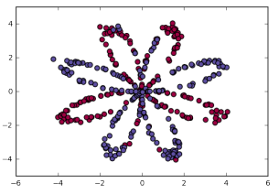

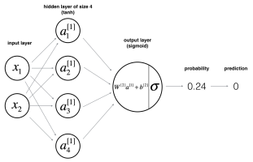

注意X就是输入层

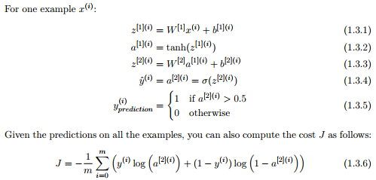

Python函数中，return a, b和return (a, b)有何区别？？？

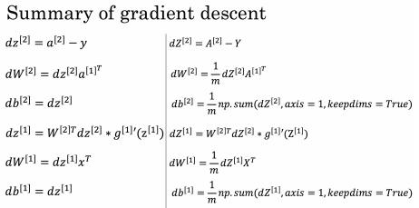

输入以列向量表示；参数初始化为列向量后再转置，以直接wx+b而非wTx+b；输出同样以列向量表示。保持此规则，在编写导数代码时，就可以照着上图直接敲，简单了很多。